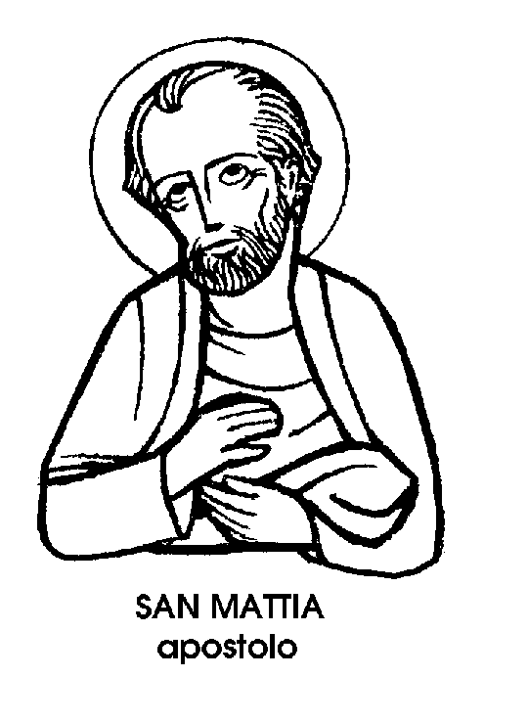
14 maggio

San Mattia
Apostolo del I secolo

Dopo quella dei Santi Filippo e Giacomo, un'altra festa dedicata a un Apostolo è stata fatta cadere nel mese di maggio dal nuovo Calendario della Chiesa. t~ la festa di San Mattia.
San Mattia non appartenne però al numero dei dodici primi discepoli di Gesù, cioè dei primi Apostoli. Prese il posto lasciato vacante da Giuda, il discepolo traditore, e venne aggregato agli altri undici dopo il giorno dell'Ascensione del Signore.
Negli Atti degli Apostoli, scritti dall'Evangelista Luca, si legge come avvenisse la scelta di questo dodicesimo apostolo, da parte dei 120 compagni che formavano la primissima Chiesa cristiana.
In quell'occasione, Pietro, capo riconosciuto della comunità cristiana di Gerusalemme, disse: « Bisogna che di questi uomini che sono stati con noi per tutto il tempo che il Signore è andato e venuto tra noi, uno diventi con noi testimone della Resurrezione ».
« Ne furono proposti due: Giuseppe detto Barsàba, soprannominato il Giusto, e Mattia. Li tirarono a sorte e la sorte cadde su Mattia, che fu aggregato agli undici Apostoli ». L'Apostolo Mattia non va confuso con l'Apostolo Matteo, l'ex-gabelliere e futuro Evangelista. Di Mattia, il cui nome, in ebraico, significa « Donato », non sappiamo nulla, finché non lo troviamo dodicesimo Apostolo, eletto con la semplice cerimonia narrata dagli Atti. Era uno dei seguaci di Gesù, probabilmente uno dei 72 discepoli. Uno cioè che, secondo le parole di Pietro, era stato vicino a Gesù per tutto il tempo della sua vita pubblica, dal Battesimo all'Ascensione. Certamente era stato uno dei discepoli più in vista, se venne scelto subito, con Giuseppe il Giusto, tra tutti gli altri, per essere « testimone della Risurrezione ».
Si noti bene questa espressione. Apostolo, letteralmente, significa « inviato ». Inviato a far che cosa? Lo ha precisato San Pietro: a rendere testimonianza della Risurrezione di Gesù. La Risurrezione è la base della fede. la chiave di volta che regge il ponte della Redenzione, tra l'uomo e Dio, tra il tempo e l'eterno. Nel nome di Cristo risorto gli Apostoli convertiranno i popoli, battezzeranno i credenti, opereranno i miracoli. Dopo il giorno della Pentecoste, gli Apostoli testimonieranno la Risurrezione in tutti i paesi, chi in Grecia, chi a Roma, chi in Egitto, chi in Siria. Fonderanno ovunque «ecclesie», cioè comunità di credenti nel Risorto.
Anche Mattia rese la sua testimonianza, fino alla morte. Ma non si sa quale sia stato il paese della sua predicazione, né quale sia stato il suo martirio. Forse predicò nella stessa Palestina, mostrando ai Giudei come il Galileo da loro crocifisso fosse veramente il Messia. Perciò sarebbe stato accusato come nemico della Legge e condannato alla lapidazione.
Nelle raffigurazioni però compare, quale strumento dei suo martirio, una scure: si dice che, lasciato agonizzante sotto le pietre, un soldato romano lo avrebbe finito decapitandolo.
Secondo altri, invece, predicò in Etiopia, e qui venne martirizzato. Di lui si ricorda questa lapidaria sentenza: « Bisogna combattere la propria carne, e trattarla con rigore ». Non per questa frase, però, è considerato patrono dei macellai, ma per un'altra leggenda, secondo la quale San Mattia predicò nel paese degli antropofagi, mangiatori di carne umana. Tra questi sarebbe morto, senza però essere consumato, se è vero che le sue reliquie furono portate a Roma da Sant'Elena, madre dell'Imperatore Costantino.

San Bonifacio
Martire del IV secolo

Questo San Bonifacio non figura più nel Calendario universale, a causa del carattere favoloso della sua Passione. Eppure il nome di Bonifacio è abbastanza diffuso, e ricorre una quindicina di volte anche tra i Santi.
E' di origine latina, ma di carattere cristiano, e di diffusione medievale. Deriva da « buono » e da « fato », cioè « destino », e significa dunque « che ha buona fortuna ». In Italiano ricorre sia nella forma di Bonifacio sia in quella, frequente in Toscana, di Bonifazio. Da questa deriva a sua volta il nome di Fazio.
Sul conto del Santo di oggi, ben poco si può dire di certo, tranne il fatto che sarebbe caduto Martire a Tarso, in Cilicia, nell'anno 307. Le sue reliquie vennero poi trasportate a Roma e riposte nella chiesa di Sant'Alessio, sull'Aventino, dove furono ritrovate nel 1603. Il resto è pittoresca leggenda, anzi un vero e colorito romanzo agiografico, nel quale Bonifazio, romano di nascita, appare come amministratore dei beni di una ricca matrona, chiamata Aglae. La ricca matrona era donna dissoluta e gaudente, e Bonifazio divenne presto suo compagno di bagordi, spendendo in vino e gozzoviglie i soldi che avrebbe dovuto amministrare.
Poi, Aglae per prima, e Bonifazio dopo il suo esempio, si convertirono a vita più virtuosa, e l'amministratore venne incaricato di partire per l'Oriente, per procacciarsi preziose reliquie di Martiri.
A Tarso, in Cilicia, fu testimone delle sofferenze dei Confessori della fede in tempo di persecuzione, e della loro fermezza nel martirio. Quegli esempi affrettarono la sua radicale conversione, al punto che anche egli dichiarò apertamente la sua fede, in mezzo ai funzionari imperiali.
Venne arrestato, processato, torturato, e finalmente decapitato. 1 servi che, conoscendo la sua antica predilezione per il vino, lo cercavano nelle taverne, ne raccolsero commossi i resti straziati, per riportarli a Roma. Qui Aglae, che aspettava le reliquie dei Martiri, ricevé quelle del suo compagno di dissolutezze e poi di fede, al quale dette pietosa e onorata sepoltura.
Leggenda, come abbiamo detto: anzi, vero e proprio romanzo, popolarissimo nel Medioevo, che valse a San Bonifazio vasta fama, non vogliamo dire immeritata, ma certamente non del tutto legittima.

Sant'Ampelio
Confessore del V secolo

Di mestiere, Ampelio faceva il fabbro ferraio. Era fabbro - si crede - in Egitto, e viveva - si crede - nel V secolo.
Lo possiamo ben immaginare operaio coscienzioso, fabbro laborioso, uomo generoso. Lo si vedeva a torso nudo, nell'acre calura della sua fucina, affaccendarsi attorno alla sonante incudine, con lunghe tenaglie maneggiava le spranghe di ferro che il fuoco aveva fatto rosse, piegandole sotto i poderosi colpi del suo maglio.
Ma ad Ampelio sembrava che il lavoro manuale, anche se accettato con gioia ed eseguito con fervore, non bastasse a soddisfare il suo desiderio di perfezione spirituale. Per questo lasciò il paese, la comodità della vita associata, la compagnia degli amici, le cerimonie nella chiesa, le chiacchiere festive, il boccale di vino, la tavola apparecchiata.
Si allontanò, dirigendosi oltre la città di Tebe, nel deserto più inospitale. li deserto della Tebaide era allora sparso di eremiti dalla vita durissima e santa, e Ampelio volle aggiungersi al numero di questi solitari.
Nella preghiera e nella penitenza, non dimenticò però il suo mestiere. Così, tra le cellette silenziose dei monaci, ce ne fu una insolitamente risonante e fragorosa. Ampelio, fabbro ed eremita, metteva il suo lavoro al servizio dei confratelli dei deserto. A chi riparava una zappa a chi una roncola; a chi forgiava una falce a chi ferrava un bordone. E tutto per nulla, o meglio, tutto per amore del prossimo.
Un giorno - narrano le leggende - nella fucina dell'eremita entrò una visita inaspettata. Non era un vecchio barbuto né un anacoreta coperto di pelo di cammello. Era una donna, bella, anzi bellissima, e provocante. Una donna dal sorriso lascivo e dall'atteggiamento impudico. Una donna come forse Ampelio non aveva mai visto, neanche nel suo paese egiziano.
Egli batté più forte sul ferro rovente, sopra l'incudine sonora. Sotto i colpi del maglio le faville sprizzarono più fitte, mentre la donna si moveva voluttuosa e invitante, pronunciando parole di seduzione. li polso del fabbro ebbe un tremito; gli occhi che fissavano il fuoco si annebbiarono.
Ampelio gettò il ferro nella forgia. Lo ritrasse quando lo vide di nuovo incandescente, e lo brandì, scagliandosi contro la tentatrice. S'udì un grido, il vano della porta fu tagliato da un'ombra rapida. Fuori, sotto la luce senza incertezze, una deforme creatura diabolica si allontanò, nera sulla bianca distesa dei deserto.
Il fabbro che aveva messo in fuga la tentazione con il ferro rovente, il solitario che aveva scacciato, si potrebbe dire, il fuoco con il fuoco, restò a lungo, lavorando e pregando. Non si sa come, a tarda età, attraversasse poi il mare prendendo terra sulla riviera ligure dove morì, un 5 di ottobre. I suoi resti, che giacquero per lungo tempo ignorati, ebbero più tardi gli onori che la santità di Ampelio meritava.
E mentre la leggendaria storia del fabbro egiziano si diffondeva e si coloriva di particolari, Sant'Ampelio veniva riconosciuto come Patrono di tutti i fabbri ferrai.

